Karrieresjekken

Tenk på stillingen du har nå, en du har hatt tidligere eller en du kunne tenke deg i fremtiden. Vurder hvor fornøyd du er/var/ville vært med denne stillingen innenfor hver kategori. Fargelegg ringene opp til valgt poengsum innen kategorien: 1: Ikke tilfredsstillende i det hele tatt - 10: 100% tilfreds

Du vurderer 8 kategorier per stilling:
- Økonomisk anerkjennelse (lønn, bonus, frynsegoder etc)
- Sosialt (kollegaer, samarbeidsklima, sosiale tilbud, kultur og miljø etc.)
- Arbeidsform (rammer, struktur, organisering etc.)
- Rammebetingelser (arbeidsvilkår, økonomisk, arbeidstider/turnus, overtid, frynsegoder, arbeidsvei, fleksibilitet etc.)
- Mestring (personlige egenskaper og evner opp mot arbeidsoppgaver og det faglige etc.)
- Arbeidsoppgaver (type, variasjon, personlige og faglige utviklingsmuligheter etc.)
- Interesse (hvilken interesse du har for ditt arbeidsfelt)
- Mening (Er dette arbeidet i tråd med dine verdier, opplever du dette arbeidet meningsfylt?)

Du kan bytte navn på kategorier, for å gjøre dem «riktige» for deg. Kategorier kan også splittes, for eksempel økonomi og fleksibilitet under «Rammebetingelser». Del da bare "kakestykket" i to og fargelegg inn poengsummen for hver.

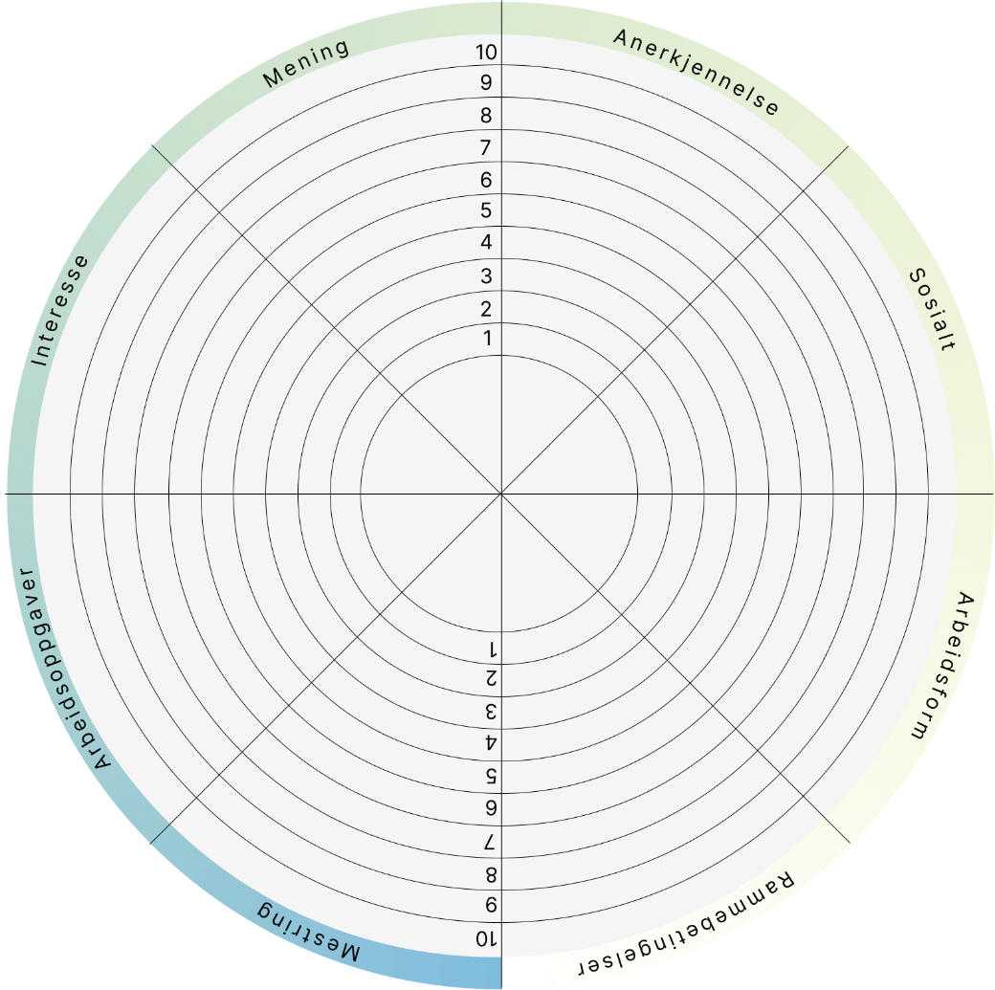
Stilling/arbeidsgiver:

